МИНОБРНАУКИ РОССИИ
Федеральное государственное бюджетное образовательное учреждение высшего образования
НИЖЕГОРОДСКИЙ ГОСУДАРСТВЕННЫЙ ТЕХНИЧЕСКИЙ

УНИВЕРСИТЕТ им. Р.Е.АЛЕКСЕЕВА

Отчет по лабораторной работе №1

по дисциплине
"Принципы и методы организации системных программных средств"
Тема работы: "Программная модель процессора"

РУКОВОДИТЕЛЬ:
________________ Викулова Е.Н.

СТУДЕНТ:
________________ Сычев Е.С.

21-ВМ

Работа защищена «___» ____________
С оценкой ________________________

Нижний Новгород 2023
Цель работы:
Изучить программную модель процессора Intel 8086/88 (программно-доступные регистры, модель и адресацию память, модель внешних устройств, систему команд). Изучить структуру и форматы команд. Получить навыки работы с отладчиком. Разработать простейшую программу на ассемблере и выполнить ее в пошаговом режиме.

Методы адресации:
Цвет– КОП
Цвет – d
Цвет – w
Цвет – mod
Цвет – reg
Цвет – r/m
- Непосредственная адресация
mov ax,100 (B8 00 01)
10111000 00 01
000 – код регистра ax
00 - младший байт операнда
01 - старший байт операнда

- Регистровая адресация:
mov bx,ax (8B D8)
10001011 11011000
1 – запись в регистр, код которого находится в reg
1 – операнд является словом
11 – операнд в регистре
011 – код регистра bx
000 – код регистра ax

- Прямая адресация:
mov bx,[128] (8B 1E 28 01)
10001011 00011110 28 01
1 – запись в регистр, код которого находится в reg
1 – операнд является байтом
00 – операнд в памяти, без смещения
011 – адрес регистра bx
110 – метод адресации DS:disp16
28 - младший байт операнда
01 - старший байт операнда

- Косвенная адресация:
mov ax, [bx+si+100] (8B 80 00 01)
10001011 10000000 00 01
1 – запись в регистр, код которого находится в reg
1 – операнд является байтом
10 – операнд в памяти, 2 байта смещения
000 – адрес регистра ax
000 – метод адресации DS:BX+SI+disp16
00 - младший байт операнда
01 - старший байт операнда

- Неявная адресация:
push ax (50)
50 – код команды push ax

Задание:
Подготовить средствами отладчика исходный массив данных в памяти: {a(1), a(2),...,a(n)}. Адрес массива и число элементов выбрать самостоятельно.
Написать программу, выполняющую пересылку элементов исходного массива, удовлетворяющих некоторому условию, в выходной массив, расположенный в другой области памяти.
Переставляются байты в словах a(i)>c.

Алгоритм программы:
Шаг 1: резервируем память
Шаг 2: выбираем размер массива
Шаг 3: берём элемент начального массива
Шаг 4: копируем
Шаг 5: сравниваем слово a(i) со словом c
Шаг 6: если слово меньше, то не обрабатываем его
Шаг 7: если слово больше, то меняем местами старший и младший байты
Шаг 8: заносим результат в выходной массив
Шаг 9: возвращаемся к шагу 3

Код программы:
mov ax,cs ; резервируем память
add ax,100
mov ds,ax ; ds=cs+100
add ax,100
mov es,ax ; es=ds+100
mov cx,5 ; количество циклов
mov ax,[si] ; заносим в ax слово, находящееся по адресу [ds:si]
mov bx,ax ; копируем слово в bx
cmp bx,40FFh ; сравниваем слово с 40FFh
jbe 011Dh ; если меньше или равно - переходим
mov al,bh ; иначе меняем местами старший и младший байты
mov ah,bl
mov es:[di],ax ; заносим в es:[di] слово из ax
inc di ; смещаемся на два байта вперёд, т.к. работаем со словами
inc di
inc si
inc si
loop 010Fh ; замыкаем цикл

Входные данные: массив {50FF, 30FF, 5678, 23BC, 9999}

Выходные данные: массив {FF50, 30FF, 7856, 23BC, 9999}

Пример выполнения программы:

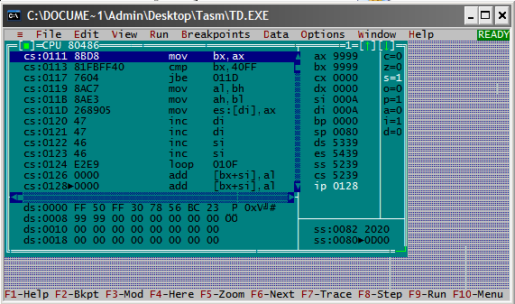

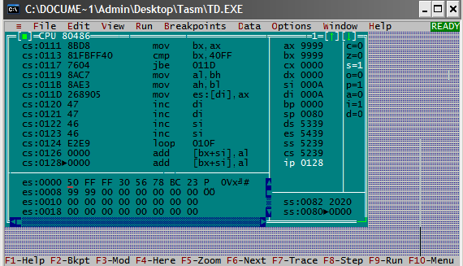

Выводы:
В ходе выполнения работы, были получены навыки работы с отладчиком. Была разработана и выполнена в пошаговом режиме программа на ассемблере.

